Arthur Medeiros Isique de Souza Rm98041

Leonardo de Souza Mazzuca Rm99430

https://github.com/us3r1723/GS-governanca

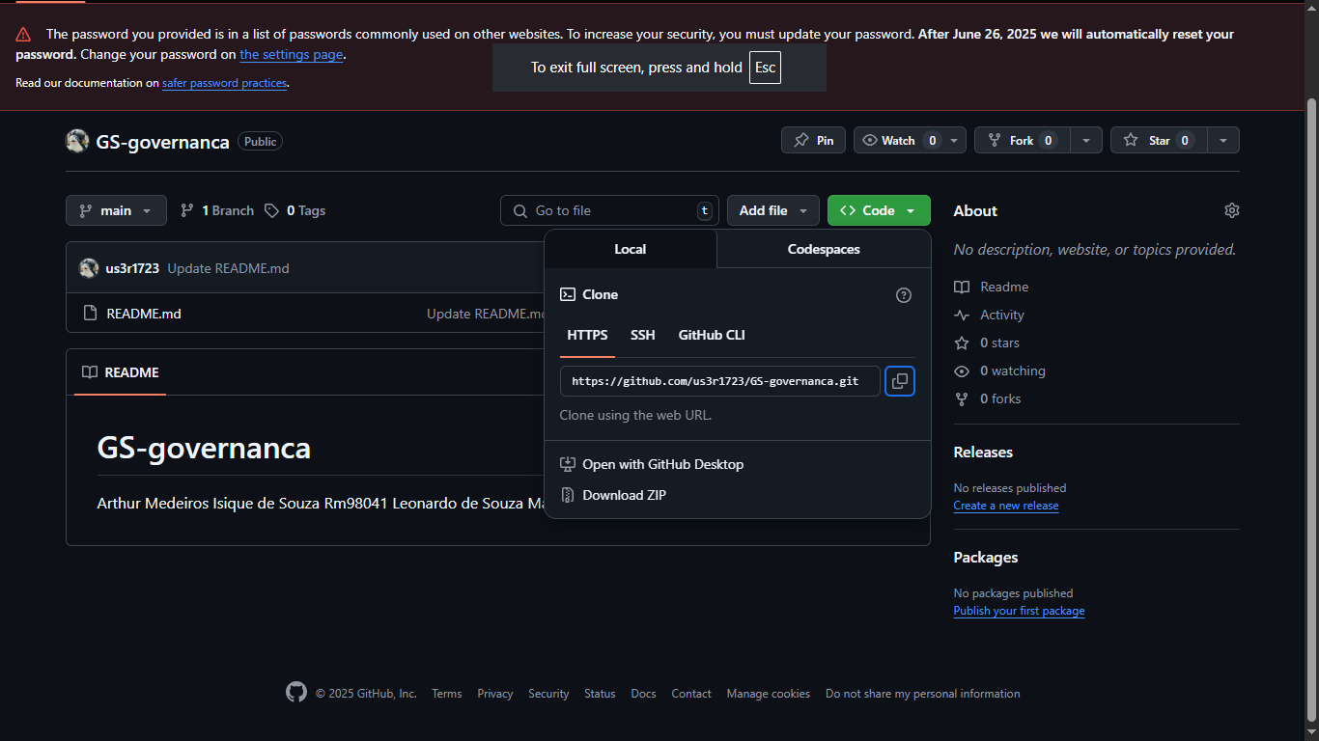

Criando a pasta e clonando o repositório

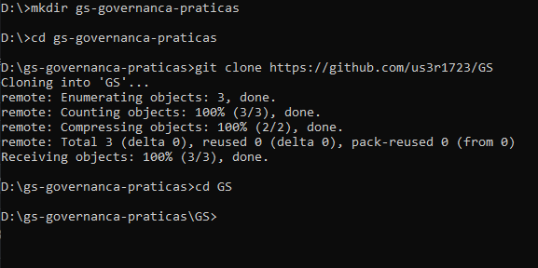

Iniciando o git flow

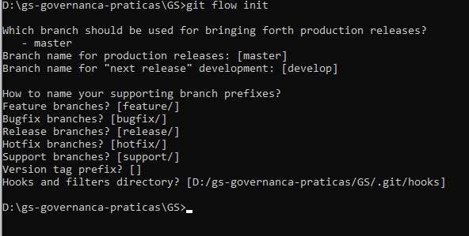

Criando nova feature

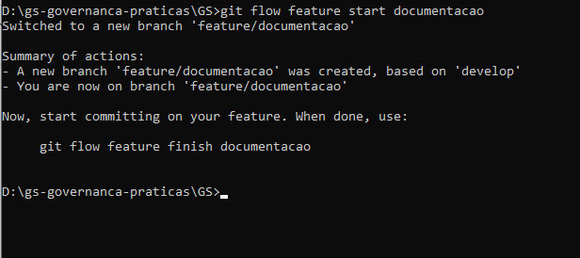

Iniciando e finalizando feature:   
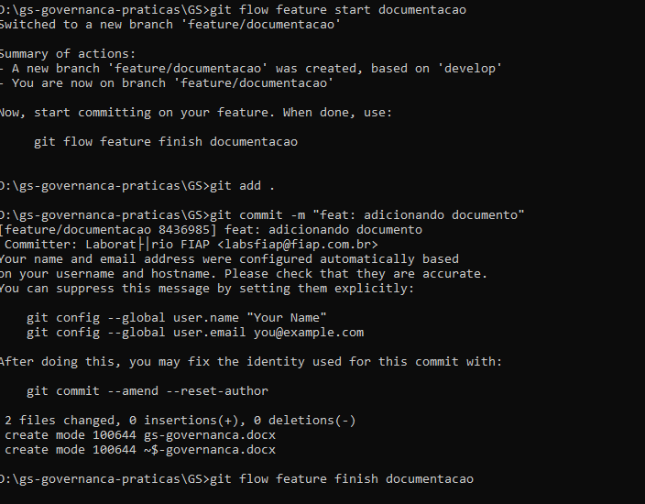

Finalizando feature:

